**Здоровое питание школьника.**

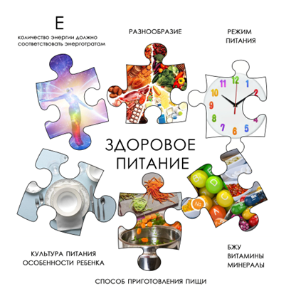**Детское поликлиническое отделение №12 СПб ГБУЗ ГП №37**

Важнейший период жизни человека – школьный возраст, пора от 7 до 18 лет, время физического, интеллектуального, нравственного становления и активного развития.

Не для кого ни секрет, что в сохранении и поддержании здоровья человека ведущая роль принадлежит здоровому образу жизни. Если взять сумму факторов, влияющих на образ жизни, то питание составляет 50%.

Проблемы с организацией питания характерны для большинства школьников. Ребенок в этом возрасте становиться более самостоятельным, в том числе при выборе пищи, ослабевает родительский контроль за питанием, растет роль окружающей среды в формировании вкусовых предпочтений (фактора рекламы, примера сверстников и пр.).

Здоровое питание школьника предусматривает профилактику вредных пищевых привычек (избыточный по калорийности ужин, чрезмерное потребление соли и сахара, легких углеводов, предпочтение продукции с высоким содержанием сахара (кондитерские изделия, сладкие выпечка и напитки), жира (колбасные изделия и сосиски, бутерброды), продолжительные перерывы между основными приемами пищи.

Здоровое питание направлено на снижение рисков формирования патологии желудочно-кишечного тракта, эндокринной системы, снижение риска развития сердечно-сосудистых заболеваний и избыточной массы тела.

**Здоровое питание** - питание, ежедневный рацион которого отвечает требованиям безопасности и создает условия для физического и интеллектуального развития, жизнедеятельности человека и будущих поколений.

**Принципы здорового питания включают в себя:**

- соответствие энергетической ценности ежедневного рациона энергозатратам;

- соответствие химического состава ежедневного рациона физиологическим потребностям человека в макронутриентах (белки и аминокислоты, жиры и жирные кислоты, углеводы) и микронутриентах (витамины, минеральные вещества и микроэлементы, биологически активные вещества);

- наличие в составе ежедневного рациона пищевых продуктов со сниженным содержанием насыщенных жиров (включая трансизомеры жирных кислот), простых сахаров и поваренной соли, а также пищевых продуктов, обогащенных витаминами, пищевыми волокнами и биологически активными веществами;

- обеспечение максимально разнообразного здорового питания и оптимального его режима;

- применение технологической и кулинарной обработки пищевых продуктов, обеспечивающих сохранность их исходной пищевой ценности;

- обеспечение соблюдения санитарно-эпидемиологических требований на всех этапах обращения пищевых продуктов (готовых блюд);

- исключение использования фальсифицированных пищевых продуктов.

Детский и подростковый периоды характеризуются относительно высоким расходом энергии.

Правильный энергетический баланс организму обеспечит правильное соотношение белков, жиров и углеводов. Именно они составляют «скелет» рациона питания, вносят вклад в энергетическую ценность.

Содержание белков, жиров и углеводов следует поддерживать в соотношении 1:1:4 по массе. Эта формула базируется на физиологических потребностях организма.

Потребность в углеводах самая высокая. Эволюционно сложилось, что углеводы являются самым приоритетным источником энергии. Наша главная задача – обеспечить организм всем тем, в чем он нуждается.

Для формулы по соотношению белка, жиров и углеводов 1:1:4 проще всего использовать метод тарелки. Правильно наполненная тарелка выглядит так:

Разделите ее на 4 части. 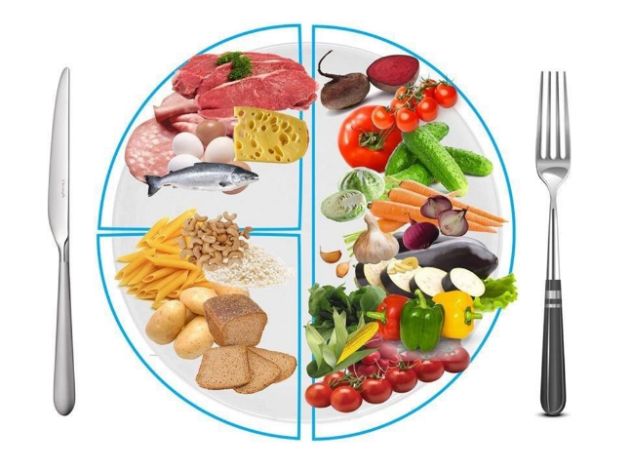

**Одну** часть заполните белковым блюдом. Причем белок должен присутствовать на тарелке три раза в день все основные приемы пищи — завтрак, обед и ужин.

**Вторую** часть заполните крахмалосодержащим гарниром (крупы, картофель, макароны).

**Третья и четвёртая часть** – место для овощей и фруктов. Туда можно или положить их по отдельности или сделать смешанный салат.  
 Для того, чтобы обеспечить организм всем спектром пищевых веществ, который достаточно широк, питание должно быть максимально разнообразным.

Для обеспечения разнообразия, в питании обязательно присутствие основных групп пищевых продуктов.

**Принцип «Моя пирамида».**

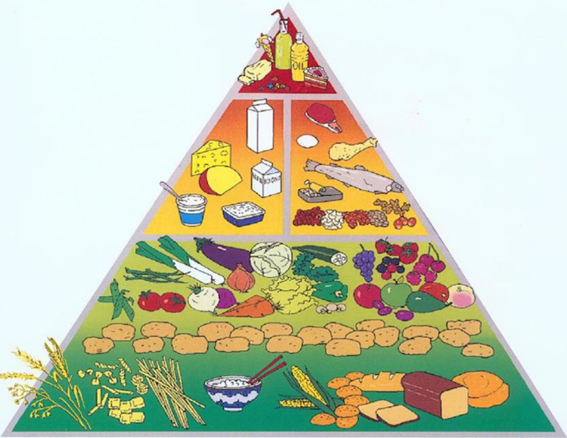

**Принцип светофора:**

* зеленый — «вперед»,
* желтый — «осторожно»,
* красный — «берегись».

Продукты в зеленой части пирамиды должны составлять основу ежедневного питания человека, но по мере продвижения к красному цвету, количество употребляемых продуктов должно контролироваться.

**Режим питания школьника:** 3 основных приема пищи с горячим блюдом (завтрак, обед и ужин) и 2 – дополнительных (перекусы). Между основными приемами пищи – не более 4 часов. Распределять приемы пищи ребенка следует с учетом особенностей его режима дня, графика занятий в школе и дополнительных занятий. Подходы должны быть индивидуальными и гибкими.

**Питьевой режим школьника**

Вода является не просто средством для утоления жажды, она - важнейшая составная часть организма и необходима для правильного функционирования всех органов и систем.

Потребность младших школьников в воде составляет около 1000 мл в сутки, а старших до 1500 мл. Речь идет именно о питьевой воде. Дополнительные количества воды потребуются при жаркой погоде (выше 25°С), низкой влажности, повышенной физической нагрузке (если ребенок занимается спортом), в период заболеваний.

Как показывает практика, питьевой режим современных школьников далек от оптимального. Дети отучились пить воду. Вода подменяется компотами, морсами и другими сладкими напитками, что приводит к избыточному поступлению в организм углеводов.

Следует помнить, что чай, кофейный напиток, какао, а также нектары, соки, компоты и др., являются пищевыми продуктами и не могут заменять воду. Они используются в составе приемов пищи: завтрака, обеда, полдника, ужина.

**Правильное питание – залог здоровья!**

Врач по профилактике

2025г